Служба в армии засчитывается в общий стаж при назначении пенсии.

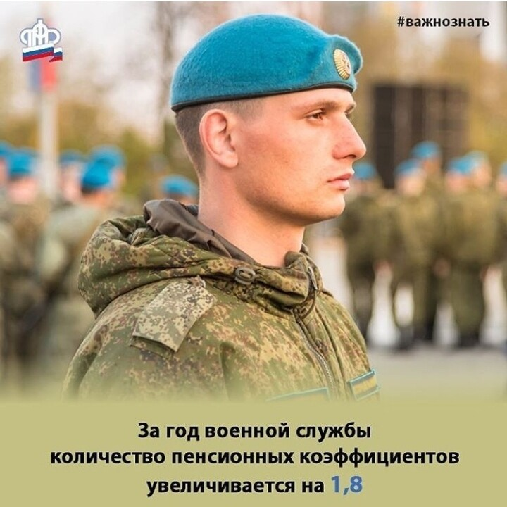
В страховой стаж при назначении пенсии включается не только время работы, но и социально значимые периоды, в течение которых человек вынужденно не работал. Сюда относится и военная служба в армии по призыву. Период такой службы участвует также в формировании размера страховой пенсии. За каждый год прохождения службы призывники получают 1,8 пенсионного коэффициента. При расчете размера пенсии все коэффициенты суммируются и умножаются на стоимость одного коэффициента. Стоимость каждый год определяется Правительством РФ.
Узнать количество уже накопленных пенсионных коэффициентов можно в личном кабинете на сайте pfr.gov.ru в разделе «Индивидуальный лицевой счет».
Важно, что время службы не учитывается при назначении досрочной пенсии за длительный стаж и в случае, если ни до, ни после службы гражданин больше нигде не работал.
Напомним, для получения права на страховую пенсию по старости в 2021 году требуется не менее 12 лет стажа и 21 пенсионного коэффициента.

